МИНИСТЕРСТВО НАУКИ И ВЫСШЕГО ОБРАЗОВАНИЯ

РОССИЙСКОЙ ФЕДЕРАЦИИ

Федеральное государственное автономное образовательное учреждение высшего образования «Национальный исследовательский Нижегородский государственный университет им. Н. И. Лобачевского»

Институт Биологии и биомедицины

**Финальное задание. Астроциты.**

|  |
| --- |
| Отчет по предмету: «Научное программирование»  Студента 3 курса  Группы 3721С1МК2  Разудалова Егора Александровича  Преподаватель: Кривоносов Михаил Игоревич |

Нижний Новгород

2024

Оглавление

Введение 3

Описание данных и характеристик, которые необходимо посчитать 4

Результаты 5

Заключение 25

# Введение

Астроциты – это тип нейроглии, или глиальных клеток, которые являются основной клеточной компонентой центральной нервной системы, включая мозг и спинной мозг. Их название происходит от их радиальной разветвленной формы, которая напоминает форму звезды, а также от их исторически предполагаемой функции поддержания и структурной организации нервной ткани.

Астроциты располагаются в мозге и спинном мозге в обширной сети, обеспечивая поддержку и защиту нейронов. Они участвуют в поддержании гомеостаза мозговой ткани, обеспечивая оптимальные условия для функционирования нейронов, в том числе участвуя в регуляции концентрации различных химических веществ, таких как ионы калия и глютамат. Кроме того, астроциты играют важную роль в формировании барьера кровь-головной мозг, который защищает мозг от воздействия многих веществ, циркулирующих в крови. Помимо этого, астроциты участвуют в обмене веществ и поддержании питания нейронов, а также в регуляции синаптической передачи и нейромедиаторных систем. Они также могут влиять на нейрональную активность путем регуляции концентрации различных веществ в межклеточном пространстве. Недавние открытия также указывают на их роль в участии в иммунном ответе и реакциях на повреждение нервной ткани.

Изучение астроцитов имеет потенциально революционное значение для понимания нервной системы и возможности разработки новых методов лечения множества нейрологических заболеваний и травм. Глубокое понимание их свойств и взаимодействия с другими элементами нервной ткани может открыть новые пути для разработки лекарств и терапий, направленных на лечение болезней, связанных с нейродегенерацией и нейропластичностью.

# Описание данных и характеристик, которые необходимо посчитать

В качестве данных предлагаются 5 видео-записей с микроскопа, характеризующих флуоресценцию красителя, связанного с ионами кальция. У каждой из записей есть своя частота: число кадров в секунду. Также у каждой из записей есть характеристика пространственного разрешения, задаваемая длиной горизонтальной стороны в микрометрах.

Для каждой из видео-записей с помощью специальных алгоритмов (благо вам их не надо самим реализовывать) были подготовлены 2 набора последовательных изображений:

1. images – набор изображений интенсивностей для каждого пикселя (характеризует концентрацию кальция)
2. events - набор изображений, характеризующих кальциевые события (белый цвет - в данном пикселе на данном кадре наблюдается кальциевая активность клетки, то есть кальциевое событие)

Имена файлов имеют формат <name>_t<frame_id>.png, где frame_id – номер кадра в последовательности.

Пространственный масштаб 5.1 пикселя на мкм. Временной масштаб: 2 кадра в секунду.

Ссылка на данные: <https://cloud.unn.ru/s/oGNW9LDp8gjDoKZ>

Было необходимо найти двумерную матрицу, в которой записывался максимум интенсивности для каждого пикселя вычисленный по всем кадрам. Кроме того, нужно было найти максимум интенсивности внутри самой большой области кальциевого события в зависимости от времени по каждому изображению.

# Результаты

#### Изображения из папки **31_08_2020_tser1**

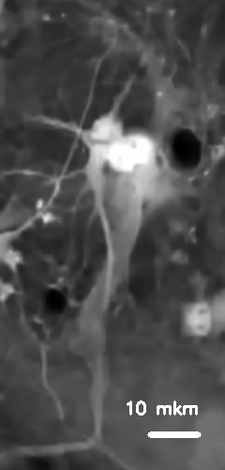

Рис 1. Максимум интенсивности для каждого пикселя вычисленный по всем кадрам.

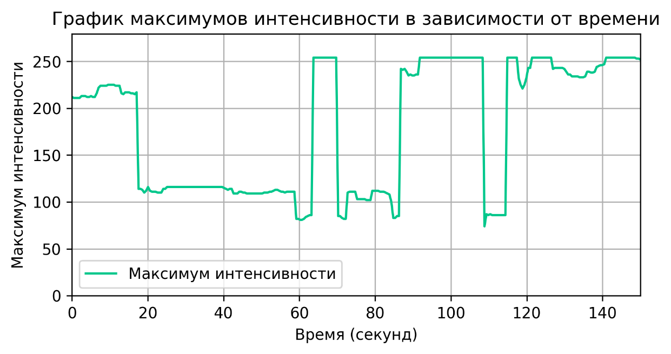

Рис. 2. Зависимость максимума интенсивности внутри самой большой области кальциевого события от времени.

На графике значения интенсивности в первой половине скачкообразно снижаются, затем есть два кратковременных повышения и ближе к концу интенсивность возрастает до значений выше изначальных.

Таблица 1. Значение максимальной интенсивности внутри самой большой области кальциевого события в каждый момент времени.

|  |  |  |  |  |  |  |  |  |
| --- | --- | --- | --- | --- | --- | --- | --- | --- |
|  | **Время, с** | **Интен-сивность** |  | **Время, с** | **Интен-сивность** |  | **Время, с** | **Интен-сивность** |
| **0** | 0 | 201 | **100** | 50 | 108 | **200** | 100 | 254 |
| **1** | 0.5 | 201 | **101** | 50.5 | 109 | **201** | 100.5 | 254 |
| **2** | 1 | 201 | **102** | 51 | 108 | **202** | 101 | 254 |
| **3** | 1.5 | 200 | **103** | 51.5 | 108 | **203** | 101.5 | 254 |
| **4** | 2 | 200 | **104** | 52 | 108 | **204** | 102 | 254 |
| **5** | 2.5 | 207 | **105** | 52.5 | 106 | **205** | 102.5 | 254 |
| **6** | 3 | 207 | **106** | 53 | 112 | **206** | 103 | 254 |
| **7** | 3.5 | 207 | **107** | 53.5 | 112 | **207** | 103.5 | 254 |
| **8** | 4 | 206 | **108** | 54 | 112 | **208** | 104 | 254 |
| **9** | 4.5 | 206 | **109** | 54.5 | 110 | **209** | 104.5 | 254 |
| **10** | 5 | 206 | **110** | 55 | 108 | **210** | 105 | 254 |
| **11** | 5.5 | 205 | **111** | 55.5 | 109 | **211** | 105.5 | 254 |
| **12** | 6 | 205 | **112** | 56 | 110 | **212** | 106 | 254 |
| **13** | 6.5 | 211 | **113** | 56.5 | 111 | **213** | 106.5 | 254 |
| **14** | 7 | 212 | **114** | 57 | 111 | **214** | 107 | 254 |
| **15** | 7.5 | 213 | **115** | 57.5 | 110 | **215** | 107.5 | 254 |
| **16** | 8 | 214 | **116** | 58 | 110 | **216** | 108 | 254 |
| **17** | 8.5 | 214 | **117** | 58.5 | 110 | **217** | 108.5 | 74 |
| **18** | 9 | 214 | **118** | 59 | 82 | **218** | 109 | 86 |
| **19** | 9.5 | 214 | **119** | 59.5 | 83 | **219** | 109.5 | 86 |
| **20** | 10 | 214 | **120** | 60 | 84 | **220** | 110 | 86 |
| **21** | 10.5 | 214 | **121** | 60.5 | 85 | **221** | 110.5 | 87 |
| **22** | 11 | 214 | **122** | 61 | 87 | **222** | 111 | 87 |
| **23** | 11.5 | 214 | **123** | 61.5 | 87 | **223** | 111.5 | 87 |
| **24** | 12 | 214 | **124** | 62 | 88 | **224** | 112 | 87 |
| **25** | 12.5 | 213 | **125** | 62.5 | 88 | **225** | 112.5 | 86 |
| **26** | 13 | 209 | **126** | 63 | 88 | **226** | 113 | 86 |
| **27** | 13.5 | 209 | **127** | 63.5 | 254 | **227** | 113.5 | 87 |
| **28** | 14 | 211 | **128** | 64 | 254 | **228** | 114 | 87 |
| **29** | 14.5 | 210 | **129** | 64.5 | 254 | **229** | 114.5 | 254 |
| **30** | 15 | 210 | **130** | 65 | 254 | **230** | 115 | 254 |
| **31** | 15.5 | 210 | **131** | 65.5 | 254 | **231** | 115.5 | 254 |
| **32** | 16 | 210 | **132** | 66 | 254 | **232** | 116 | 254 |
| **33** | 16.5 | 209 | **133** | 66.5 | 254 | **233** | 116.5 | 254 |
| **34** | 17 | 209 | **134** | 67 | 254 | **234** | 117 | 254 |
| **35** | 17.5 | 120 | **135** | 67.5 | 254 | **235** | 117.5 | 230 |
| **36** | 18 | 120 | **136** | 68 | 254 | **236** | 118 | 221 |
| **37** | 18.5 | 117 | **137** | 68.5 | 254 | **237** | 118.5 | 217 |
| **38** | 19 | 112 | **138** | 69 | 254 | **238** | 119 | 221 |
| **39** | 19.5 | 112 | **139** | 69.5 | 87 | **239** | 119.5 | 230 |
| **40** | 20 | 116 | **140** | 70 | 87 | **240** | 120 | 242 |
| **41** | 20.5 | 113 | **141** | 70.5 | 87 | **241** | 120.5 | 243 |
| **42** | 21 | 109 | **142** | 71 | 86 | **242** | 121 | 254 |
| **43** | 21.5 | 108 | **143** | 71.5 | 86 | **243** | 121.5 | 254 |
| **44** | 22 | 108 | **144** | 72 | 86 | **244** | 122 | 254 |
| **45** | 22.5 | 108 | **145** | 72.5 | 109 | **245** | 122.5 | 254 |
| **46** | 23 | 108 | **146** | 73 | 110 | **246** | 123 | 254 |
| **47** | 23.5 | 107 | **147** | 73.5 | 110 | **247** | 123.5 | 254 |
| **48** | 24 | 114 | **148** | 74 | 111 | **248** | 124 | 254 |
| **49** | 24.5 | 115 | **149** | 74.5 | 111 | **249** | 124.5 | 254 |
| **50** | 25 | 116 | **150** | 75 | 103 | **250** | 125 | 254 |
| **51** | 25.5 | 116 | **151** | 75.5 | 103 | **251** | 125.5 | 254 |
| **52** | 26 | 115 | **152** | 76 | 103 | **252** | 126 | 254 |
| **53** | 26.5 | 115 | **153** | 76.5 | 104 | **253** | 126.5 | 242 |
| **54** | 27 | 115 | **154** | 77 | 104 | **254** | 127 | 243 |
| **55** | 27.5 | 115 | **155** | 77.5 | 103 | **255** | 127.5 | 243 |
| **56** | 28 | 114 | **156** | 78 | 103 | **256** | 128 | 243 |
| **57** | 28.5 | 114 | **157** | 78.5 | 103 | **257** | 128.5 | 243 |
| **58** | 29 | 114 | **158** | 79 | 112 | **258** | 129 | 243 |
| **59** | 29.5 | 114 | **159** | 79.5 | 112 | **259** | 129.5 | 243 |
| **60** | 30 | 114 | **160** | 80 | 112 | **260** | 130 | 241 |
| **61** | 30.5 | 114 | **161** | 80.5 | 111 | **261** | 130.5 | 237 |
| **62** | 31 | 112 | **162** | 81 | 110 | **262** | 131 | 237 |
| **63** | 31.5 | 112 | **163** | 81.5 | 111 | **263** | 131.5 | 237 |
| **64** | 32 | 112 | **164** | 82 | 110 | **264** | 132 | 237 |
| **65** | 32.5 | 112 | **165** | 82.5 | 109 | **265** | 132.5 | 236 |
| **66** | 33 | 112 | **166** | 83 | 107 | **266** | 133 | 236 |
| **67** | 33.5 | 112 | **167** | 83.5 | 107 | **267** | 133.5 | 236 |
| **68** | 34 | 112 | **168** | 84 | 101 | **268** | 134 | 236 |
| **69** | 34.5 | 112 | **169** | 84.5 | 84 | **269** | 134.5 | 236 |
| **70** | 35 | 112 | **170** | 85 | 85 | **270** | 135 | 236 |
| **71** | 35.5 | 112 | **171** | 85.5 | 87 | **271** | 135.5 | 240 |
| **72** | 36 | 115 | **172** | 86 | 86 | **272** | 136 | 240 |
| **73** | 36.5 | 115 | **173** | 86.5 | 239 | **273** | 136.5 | 240 |
| **74** | 37 | 115 | **174** | 87 | 239 | **274** | 137 | 240 |
| **75** | 37.5 | 115 | **175** | 87.5 | 238 | **275** | 137.5 | 240 |
| **76** | 38 | 115 | **176** | 88 | 235 | **276** | 138 | 244 |
| **77** | 38.5 | 115 | **177** | 88.5 | 235 | **277** | 138.5 | 244 |
| **78** | 39 | 115 | **178** | 89 | 235 | **278** | 139 | 246 |
| **79** | 39.5 | 115 | **179** | 89.5 | 235 | **279** | 139.5 | 246 |
| **80** | 40 | 115 | **180** | 90 | 235 | **280** | 140 | 246 |
| **81** | 40.5 | 115 | **181** | 90.5 | 235 | **281** | 140.5 | 254 |
| **82** | 41 | 115 | **182** | 91 | 236 | **282** | 141 | 254 |
| **83** | 41.5 | 115 | **183** | 91.5 | 254 | **283** | 141.5 | 254 |
| **84** | 42 | 114 | **184** | 92 | 254 | **284** | 142 | 254 |
| **85** | 42.5 | 107 | **185** | 92.5 | 254 | **285** | 142.5 | 253 |
| **86** | 43 | 106 | **186** | 93 | 254 | **286** | 143 | 253 |
| **87** | 43.5 | 106 | **187** | 93.5 | 254 | **287** | 143.5 | 253 |
| **88** | 44 | 110 | **188** | 94 | 254 | **288** | 144 | 254 |
| **89** | 44.5 | 110 | **189** | 94.5 | 254 | **289** | 144.5 | 254 |
| **90** | 45 | 109 | **190** | 95 | 254 | **290** | 145 | 254 |
| **91** | 45.5 | 109 | **191** | 95.5 | 254 | **291** | 145.5 | 254 |
| **92** | 46 | 106 | **192** | 96 | 254 | **292** | 146 | 253 |
| **93** | 46.5 | 106 | **193** | 96.5 | 254 | **293** | 146.5 | 253 |
| **94** | 47 | 106 | **194** | 97 | 254 | **294** | 147 | 253 |
| **95** | 47.5 | 106 | **195** | 97.5 | 254 | **295** | 147.5 | 253 |
| **96** | 48 | 107 | **196** | 98 | 254 | **296** | 148 | 253 |
| **97** | 48.5 | 107 | **197** | 98.5 | 254 | **297** | 148.5 | 252 |
| **98** | 49 | 107 | **198** | 99 | 254 | **298** | 149 | 251 |
| **99** | 49.5 | 108 | **199** | 99.5 | 254 | **299** | 149.5 | 250 |

#### Изображения из папки **31_08_2020_tser2**

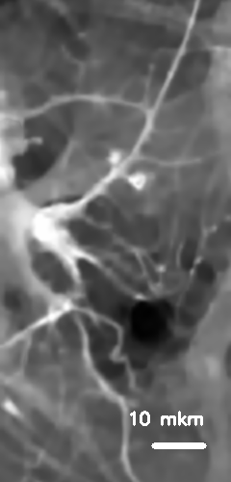

Рис 3. Максимум интенсивности для каждого пикселя вычисленный по всем кадрам.

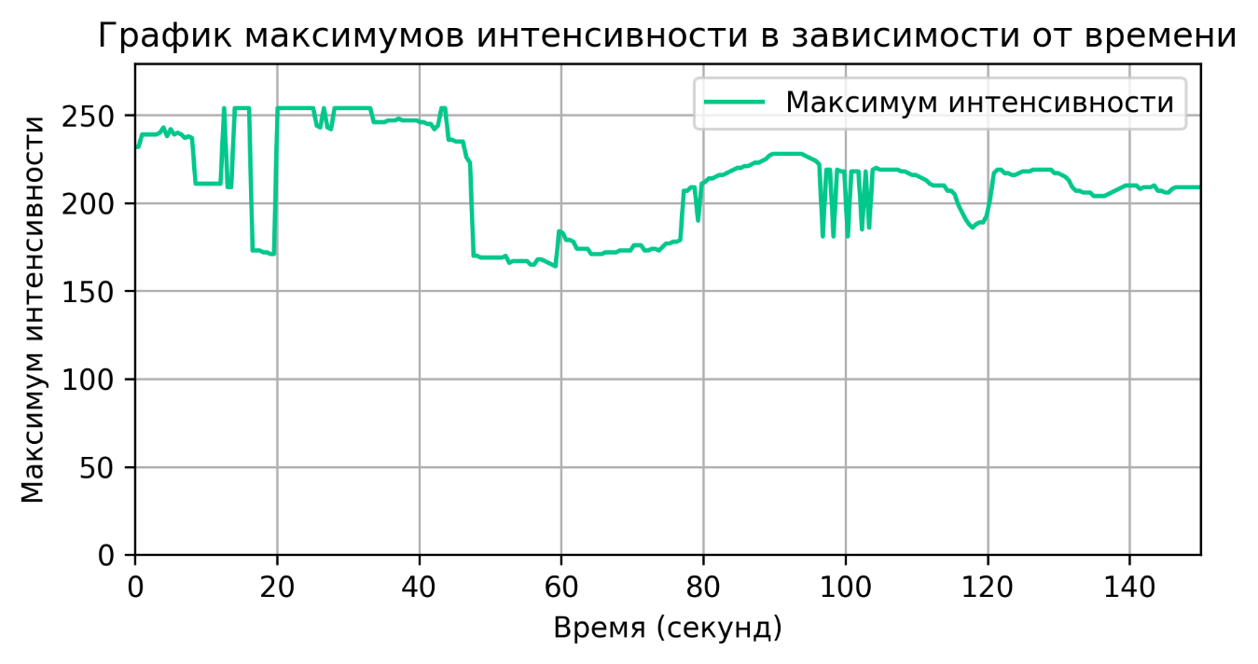

Рис. 4. Зависимость максимума интенсивности внутри самой большой области кальциевого события от времени.

На данном графике значения интенсивности держатся на уровне выше средних, но в пределах этого уровня они резко колеблются на уровне от 160 до 255.

Таблица 2. Значение максимальной интенсивности внутри самой большой области кальциевого события в каждый момент времени.

|  |  |  |  |  |  |  |  |  |
| --- | --- | --- | --- | --- | --- | --- | --- | --- |
|  | Время, с | Интен-сивность |  | Время, с | Интен-сивность |  | Время, с | Интен-сивность |
| **0** | 0 | 230 | **100** | 50 | 176 | **200** | 100 | 242 |
| **1** | 0.5 | 230 | **101** | 50.5 | 171 | **201** | 100.5 | 242 |
| **2** | 1 | 236 | **102** | 51 | 171 | **202** | 101 | 242 |
| **3** | 1.5 | 236 | **103** | 51.5 | 172 | **203** | 101.5 | 240 |
| **4** | 2 | 236 | **104** | 52 | 174 | **204** | 102 | 240 |
| **5** | 2.5 | 235 | **105** | 52.5 | 174 | **205** | 102.5 | 239 |
| **6** | 3 | 236 | **106** | 53 | 167 | **206** | 103 | 189 |
| **7** | 3.5 | 236 | **107** | 53.5 | 168 | **207** | 103.5 | 239 |
| **8** | 4 | 234 | **108** | 54 | 169 | **208** | 104 | 239 |
| **9** | 4.5 | 238 | **109** | 54.5 | 171 | **209** | 104.5 | 238 |
| **10** | 5 | 239 | **110** | 55 | 171 | **210** | 105 | 238 |
| **11** | 5.5 | 232 | **111** | 55.5 | 171 | **211** | 105.5 | 238 |
| **12** | 6 | 234 | **112** | 56 | 170 | **212** | 106 | 238 |
| **13** | 6.5 | 233 | **113** | 56.5 | 170 | **213** | 106.5 | 238 |
| **14** | 7 | 231 | **114** | 57 | 169 | **214** | 107 | 237 |
| **15** | 7.5 | 230 | **115** | 57.5 | 169 | **215** | 107.5 | 237 |
| **16** | 8 | 230 | **116** | 58 | 171 | **216** | 108 | 236 |
| **17** | 8.5 | 206 | **117** | 58.5 | 175 | **217** | 108.5 | 236 |
| **18** | 9 | 206 | **118** | 59 | 194 | **218** | 109 | 236 |
| **19** | 9.5 | 205 | **119** | 59.5 | 195 | **219** | 109.5 | 236 |
| **20** | 10 | 206 | **120** | 60 | 194 | **220** | 110 | 236 |
| **21** | 10.5 | 206 | **121** | 60.5 | 193 | **221** | 110.5 | 235 |
| **22** | 11 | 206 | **122** | 61 | 188 | **222** | 111 | 235 |
| **23** | 11.5 | 206 | **123** | 61.5 | 187 | **223** | 111.5 | 235 |
| **24** | 12 | 206 | **124** | 62 | 186 | **224** | 112 | 234 |
| **25** | 12.5 | 206 | **125** | 62.5 | 183 | **225** | 112.5 | 231 |
| **26** | 13 | 205 | **126** | 63 | 182 | **226** | 113 | 231 |
| **27** | 13.5 | 205 | **127** | 63.5 | 181 | **227** | 113.5 | 230 |
| **28** | 14 | 205 | **128** | 64 | 179 | **228** | 114 | 230 |
| **29** | 14.5 | 254 | **129** | 64.5 | 178 | **229** | 114.5 | 227 |
| **30** | 15 | 254 | **130** | 65 | 178 | **230** | 115 | 223 |
| **31** | 15.5 | 254 | **131** | 65.5 | 177 | **231** | 115.5 | 215 |
| **32** | 16 | 254 | **132** | 66 | 177 | **232** | 116 | 208 |
| **33** | 16.5 | 172 | **133** | 66.5 | 177 | **233** | 116.5 | 200 |
| **34** | 17 | 176 | **134** | 67 | 177 | **234** | 117 | 197 |
| **35** | 17.5 | 175 | **135** | 67.5 | 178 | **235** | 117.5 | 194 |
| **36** | 18 | 174 | **136** | 68 | 178 | **236** | 118 | 198 |
| **37** | 18.5 | 174 | **137** | 68.5 | 178 | **237** | 118.5 | 198 |
| **38** | 19 | 173 | **138** | 69 | 179 | **238** | 119 | 199 |
| **39** | 19.5 | 174 | **139** | 69.5 | 181 | **239** | 119.5 | 203 |
| **40** | 20 | 253 | **140** | 70 | 182 | **240** | 120 | 217 |
| **41** | 20.5 | 253 | **141** | 70.5 | 182 | **241** | 120.5 | 235 |
| **42** | 21 | 254 | **142** | 71 | 182 | **242** | 121 | 238 |
| **43** | 21.5 | 254 | **143** | 71.5 | 179 | **243** | 121.5 | 238 |
| **44** | 22 | 254 | **144** | 72 | 179 | **244** | 122 | 236 |
| **45** | 22.5 | 254 | **145** | 72.5 | 180 | **245** | 122.5 | 235 |
| **46** | 23 | 254 | **146** | 73 | 179 | **246** | 123 | 235 |
| **47** | 23.5 | 254 | **147** | 73.5 | 179 | **247** | 123.5 | 235 |
| **48** | 24 | 254 | **148** | 74 | 180 | **248** | 124 | 236 |
| **49** | 24.5 | 254 | **149** | 74.5 | 181 | **249** | 124.5 | 236 |
| **50** | 25 | 254 | **150** | 75 | 182 | **250** | 125 | 237 |
| **51** | 25.5 | 244 | **151** | 75.5 | 183 | **251** | 125.5 | 236 |
| **52** | 26 | 243 | **152** | 76 | 183 | **252** | 126 | 237 |
| **53** | 26.5 | 254 | **153** | 76.5 | 235 | **253** | 126.5 | 238 |
| **54** | 27 | 242 | **154** | 77 | 236 | **254** | 127 | 238 |
| **55** | 27.5 | 242 | **155** | 77.5 | 236 | **255** | 127.5 | 238 |
| **56** | 28 | 254 | **156** | 78 | 236 | **256** | 128 | 238 |
| **57** | 28.5 | 254 | **157** | 78.5 | 236 | **257** | 128.5 | 238 |
| **58** | 29 | 254 | **158** | 79 | 185 | **258** | 129 | 237 |
| **59** | 29.5 | 254 | **159** | 79.5 | 240 | **259** | 129.5 | 237 |
| **60** | 30 | 254 | **160** | 80 | 241 | **260** | 130 | 236 |
| **61** | 30.5 | 254 | **161** | 80.5 | 242 | **261** | 130.5 | 236 |
| **62** | 31 | 254 | **162** | 81 | 245 | **262** | 131 | 235 |
| **63** | 31.5 | 254 | **163** | 81.5 | 246 | **263** | 131.5 | 234 |
| **64** | 32 | 254 | **164** | 82 | 247 | **264** | 132 | 233 |
| **65** | 32.5 | 254 | **165** | 82.5 | 249 | **265** | 132.5 | 232 |
| **66** | 33 | 254 | **166** | 83 | 250 | **266** | 133 | 232 |
| **67** | 33.5 | 245 | **167** | 83.5 | 250 | **267** | 133.5 | 229 |
| **68** | 34 | 246 | **168** | 84 | 251 | **268** | 134 | 228 |
| **69** | 34.5 | 246 | **169** | 84.5 | 252 | **269** | 134.5 | 228 |
| **70** | 35 | 246 | **170** | 85 | 252 | **270** | 135 | 227 |
| **71** | 35.5 | 246 | **171** | 85.5 | 252 | **271** | 135.5 | 225 |
| **72** | 36 | 247 | **172** | 86 | 252 | **272** | 136 | 225 |
| **73** | 36.5 | 247 | **173** | 86.5 | 253 | **273** | 136.5 | 225 |
| **74** | 37 | 248 | **174** | 87 | 253 | **274** | 137 | 228 |
| **75** | 37.5 | 247 | **175** | 87.5 | 253 | **275** | 137.5 | 227 |
| **76** | 38 | 247 | **176** | 88 | 253 | **276** | 138 | 227 |
| **77** | 38.5 | 247 | **177** | 88.5 | 253 | **277** | 138.5 | 227 |
| **78** | 39 | 247 | **178** | 89 | 253 | **278** | 139 | 228 |
| **79** | 39.5 | 247 | **179** | 89.5 | 253 | **279** | 139.5 | 227 |
| **80** | 40 | 246 | **180** | 90 | 253 | **280** | 140 | 227 |
| **81** | 40.5 | 246 | **181** | 90.5 | 253 | **281** | 140.5 | 224 |
| **82** | 41 | 245 | **182** | 91 | 253 | **282** | 141 | 223 |
| **83** | 41.5 | 244 | **183** | 91.5 | 253 | **283** | 141.5 | 222 |
| **84** | 42 | 244 | **184** | 92 | 253 | **284** | 142 | 221 |
| **85** | 42.5 | 244 | **185** | 92.5 | 253 | **285** | 142.5 | 218 |
| **86** | 43 | 254 | **186** | 93 | 252 | **286** | 143 | 218 |
| **87** | 43.5 | 254 | **187** | 93.5 | 252 | **287** | 143.5 | 215 |
| **88** | 44 | 234 | **188** | 94 | 251 | **288** | 144 | 213 |
| **89** | 44.5 | 234 | **189** | 94.5 | 251 | **289** | 144.5 | 212 |
| **90** | 45 | 234 | **190** | 95 | 250 | **290** | 145 | 213 |
| **91** | 45.5 | 233 | **191** | 95.5 | 249 | **291** | 145.5 | 213 |
| **92** | 46 | 233 | **192** | 96 | 247 | **292** | 146 | 214 |
| **93** | 46.5 | 226 | **193** | 96.5 | 246 | **293** | 146.5 | 214 |
| **94** | 47 | 175 | **194** | 97 | 245 | **294** | 147 | 214 |
| **95** | 47.5 | 175 | **195** | 97.5 | 242 | **295** | 147.5 | 214 |
| **96** | 48 | 175 | **196** | 98 | 183 | **296** | 148 | 214 |
| **97** | 48.5 | 175 | **197** | 98.5 | 243 | **297** | 148.5 | 214 |
| **98** | 49 | 175 | **198** | 99 | 243 | **298** | 149 | 214 |
| **99** | 49.5 | 175 | **199** | 99.5 | 243 | **299** | 149.5 | 214 |

#### Изображения из папки **31_08_2020_tser3**

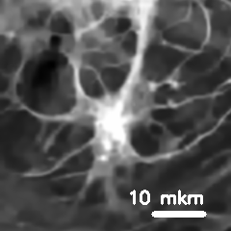

Рис 5. Максимум интенсивности для каждого пикселя вычисленный по всем кадрам.

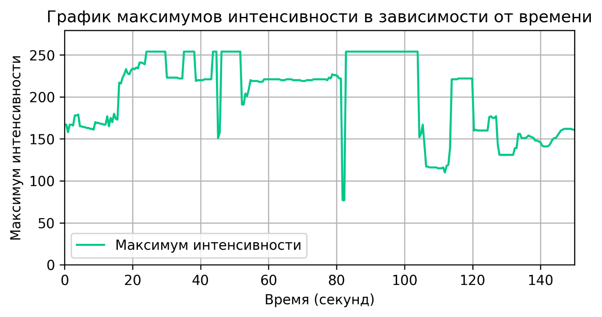

Рис. 6. Зависимость максимума интенсивности внутри самой большой области кальциевого события от времени.

На протяжении всего графика максимумы меняются то скачкообразно, то плавно, они то увеличиваются, то уменьшаются. Нельзя указать какую-то общую закономерность.

Таблица 3. Значение средней площади области кальциевого события в каждый момент времени.

|  |  |  |  |  |  |  |  |  |
| --- | --- | --- | --- | --- | --- | --- | --- | --- |
|  | Время, с | Интен-сивность |  | Время, с | Интен-сивность |  | Время, с | Интен-сивность |
| **0** | 0 | 167 | **100** | 50 | 254 | **200** | 100 | 254 |
| **1** | 0.5 | 167 | **101** | 50.5 | 254 | **201** | 100.5 | 254 |
| **2** | 1 | 158 | **102** | 51 | 254 | **202** | 101 | 254 |
| **3** | 1.5 | 167 | **103** | 51.5 | 254 | **203** | 101.5 | 254 |
| **4** | 2 | 167 | **104** | 52 | 191 | **204** | 102 | 254 |
| **5** | 2.5 | 166 | **105** | 52.5 | 191 | **205** | 102.5 | 254 |
| **6** | 3 | 178 | **106** | 53 | 204 | **206** | 103 | 254 |
| **7** | 3.5 | 178 | **107** | 53.5 | 201 | **207** | 103.5 | 254 |
| **8** | 4 | 179 | **108** | 54 | 209 | **208** | 104 | 152 |
| **9** | 4.5 | 165 | **109** | 54.5 | 220 | **209** | 104.5 | 156 |
| **10** | 5 | 165 | **110** | 55 | 219 | **210** | 105 | 167 |
| **11** | 5.5 | 164 | **111** | 55.5 | 219 | **211** | 105.5 | 143 |
| **12** | 6 | 164 | **112** | 56 | 219 | **212** | 106 | 117 |
| **13** | 6.5 | 163 | **113** | 56.5 | 219 | **213** | 106.5 | 117 |
| **14** | 7 | 163 | **114** | 57 | 218 | **214** | 107 | 116 |
| **15** | 7.5 | 162 | **115** | 57.5 | 218 | **215** | 107.5 | 116 |
| **16** | 8 | 162 | **116** | 58 | 218 | **216** | 108 | 116 |
| **17** | 8.5 | 161 | **117** | 58.5 | 221 | **217** | 108.5 | 116 |
| **18** | 9 | 170 | **118** | 59 | 221 | **218** | 109 | 116 |
| **19** | 9.5 | 169 | **119** | 59.5 | 221 | **219** | 109.5 | 115 |
| **20** | 10 | 169 | **120** | 60 | 221 | **220** | 110 | 115 |
| **21** | 10.5 | 168 | **121** | 60.5 | 221 | **221** | 110.5 | 115 |
| **22** | 11 | 168 | **122** | 61 | 221 | **222** | 111 | 116 |
| **23** | 11.5 | 167 | **123** | 61.5 | 221 | **223** | 111.5 | 110 |
| **24** | 12 | 167 | **124** | 62 | 221 | **224** | 112 | 118 |
| **25** | 12.5 | 177 | **125** | 62.5 | 221 | **225** | 112.5 | 119 |
| **26** | 13 | 165 | **126** | 63 | 221 | **226** | 113 | 139 |
| **27** | 13.5 | 175 | **127** | 63.5 | 220 | **227** | 113.5 | 221 |
| **28** | 14 | 170 | **128** | 64 | 220 | **228** | 114 | 221 |
| **29** | 14.5 | 180 | **129** | 64.5 | 220 | **229** | 114.5 | 221 |
| **30** | 15 | 174 | **130** | 65 | 221 | **230** | 115 | 221 |
| **31** | 15.5 | 173 | **131** | 65.5 | 221 | **231** | 115.5 | 222 |
| **32** | 16 | 217 | **132** | 66 | 221 | **232** | 116 | 222 |
| **33** | 16.5 | 216 | **133** | 66.5 | 221 | **233** | 116.5 | 222 |
| **34** | 17 | 223 | **134** | 67 | 220 | **234** | 117 | 222 |
| **35** | 17.5 | 227 | **135** | 67.5 | 220 | **235** | 117.5 | 222 |
| **36** | 18 | 233 | **136** | 68 | 220 | **236** | 118 | 222 |
| **37** | 18.5 | 228 | **137** | 68.5 | 220 | **237** | 118.5 | 222 |
| **38** | 19 | 227 | **138** | 69 | 220 | **238** | 119 | 222 |
| **39** | 19.5 | 232 | **139** | 69.5 | 219 | **239** | 119.5 | 222 |
| **40** | 20 | 234 | **140** | 70 | 219 | **240** | 120 | 160 |
| **41** | 20.5 | 233 | **141** | 70.5 | 219 | **241** | 120.5 | 161 |
| **42** | 21 | 235 | **142** | 71 | 220 | **242** | 121 | 160 |
| **43** | 21.5 | 234 | **143** | 71.5 | 220 | **243** | 121.5 | 160 |
| **44** | 22 | 241 | **144** | 72 | 220 | **244** | 122 | 160 |
| **45** | 22.5 | 241 | **145** | 72.5 | 220 | **245** | 122.5 | 160 |
| **46** | 23 | 240 | **146** | 73 | 221 | **246** | 123 | 160 |
| **47** | 23.5 | 239 | **147** | 73.5 | 221 | **247** | 123.5 | 160 |
| **48** | 24 | 254 | **148** | 74 | 221 | **248** | 124 | 160 |
| **49** | 24.5 | 254 | **149** | 74.5 | 221 | **249** | 124.5 | 176 |
| **50** | 25 | 254 | **150** | 75 | 221 | **250** | 125 | 177 |
| **51** | 25.5 | 254 | **151** | 75.5 | 221 | **251** | 125.5 | 175 |
| **52** | 26 | 254 | **152** | 76 | 221 | **252** | 126 | 175 |
| **53** | 26.5 | 254 | **153** | 76.5 | 221 | **253** | 126.5 | 177 |
| **54** | 27 | 254 | **154** | 77 | 220 | **254** | 127 | 143 |
| **55** | 27.5 | 254 | **155** | 77.5 | 223 | **255** | 127.5 | 131 |
| **56** | 28 | 254 | **156** | 78 | 222 | **256** | 128 | 131 |
| **57** | 28.5 | 254 | **157** | 78.5 | 227 | **257** | 128.5 | 131 |
| **58** | 29 | 254 | **158** | 79 | 226 | **258** | 129 | 131 |
| **59** | 29.5 | 254 | **159** | 79.5 | 226 | **259** | 129.5 | 131 |
| **60** | 30 | 223 | **160** | 80 | 225 | **260** | 130 | 131 |
| **61** | 30.5 | 223 | **161** | 80.5 | 222 | **261** | 130.5 | 131 |
| **62** | 31 | 223 | **162** | 81 | 222 | **262** | 131 | 131 |
| **63** | 31.5 | 223 | **163** | 81.5 | 77 | **263** | 131.5 | 131 |
| **64** | 32 | 223 | **164** | 82 | 77 | **264** | 132 | 139 |
| **65** | 32.5 | 223 | **165** | 82.5 | 254 | **265** | 132.5 | 139 |
| **66** | 33 | 223 | **166** | 83 | 254 | **266** | 133 | 156 |
| **67** | 33.5 | 222 | **167** | 83.5 | 254 | **267** | 133.5 | 156 |
| **68** | 34 | 222 | **168** | 84 | 254 | **268** | 134 | 151 |
| **69** | 34.5 | 222 | **169** | 84.5 | 254 | **269** | 134.5 | 151 |
| **70** | 35 | 254 | **170** | 85 | 254 | **270** | 135 | 151 |
| **71** | 35.5 | 254 | **171** | 85.5 | 254 | **271** | 135.5 | 152 |
| **72** | 36 | 254 | **172** | 86 | 254 | **272** | 136 | 154 |
| **73** | 36.5 | 254 | **173** | 86.5 | 254 | **273** | 136.5 | 153 |
| **74** | 37 | 254 | **174** | 87 | 254 | **274** | 137 | 152 |
| **75** | 37.5 | 254 | **175** | 87.5 | 254 | **275** | 137.5 | 151 |
| **76** | 38 | 254 | **176** | 88 | 254 | **276** | 138 | 148 |
| **77** | 38.5 | 219 | **177** | 88.5 | 254 | **277** | 138.5 | 148 |
| **78** | 39 | 220 | **178** | 89 | 254 | **278** | 139 | 147 |
| **79** | 39.5 | 220 | **179** | 89.5 | 254 | **279** | 139.5 | 146 |
| **80** | 40 | 220 | **180** | 90 | 254 | **280** | 140 | 142 |
| **81** | 40.5 | 220 | **181** | 90.5 | 254 | **281** | 140.5 | 141 |
| **82** | 41 | 221 | **182** | 91 | 254 | **282** | 141 | 141 |
| **83** | 41.5 | 221 | **183** | 91.5 | 254 | **283** | 141.5 | 141 |
| **84** | 42 | 221 | **184** | 92 | 254 | **284** | 142 | 142 |
| **85** | 42.5 | 221 | **185** | 92.5 | 254 | **285** | 142.5 | 145 |
| **86** | 43 | 221 | **186** | 93 | 254 | **286** | 143 | 149 |
| **87** | 43.5 | 254 | **187** | 93.5 | 254 | **287** | 143.5 | 151 |
| **88** | 44 | 254 | **188** | 94 | 254 | **288** | 144 | 151 |
| **89** | 44.5 | 254 | **189** | 94.5 | 254 | **289** | 144.5 | 154 |
| **90** | 45 | 151 | **190** | 95 | 254 | **290** | 145 | 157 |
| **91** | 45.5 | 158 | **191** | 95.5 | 254 | **291** | 145.5 | 160 |
| **92** | 46 | 254 | **192** | 96 | 254 | **292** | 146 | 161 |
| **93** | 46.5 | 254 | **193** | 96.5 | 254 | **293** | 146.5 | 162 |
| **94** | 47 | 254 | **194** | 97 | 254 | **294** | 147 | 162 |
| **95** | 47.5 | 254 | **195** | 97.5 | 254 | **295** | 147.5 | 162 |
| **96** | 48 | 254 | **196** | 98 | 254 | **296** | 148 | 162 |
| **97** | 48.5 | 254 | **197** | 98.5 | 254 | **297** | 148.5 | 162 |
| **98** | 49 | 254 | **198** | 99 | 254 | **298** | 149 | 161 |
| **99** | 49.5 | 254 | **199** | 99.5 | 254 | **299** | 149.5 | 161 |

#### Изображения из папки **31_08_2020_tser4**

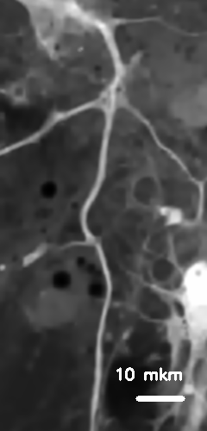

Рис 7. Максимум интенсивности для каждого пикселя вычисленный по всем кадрам.

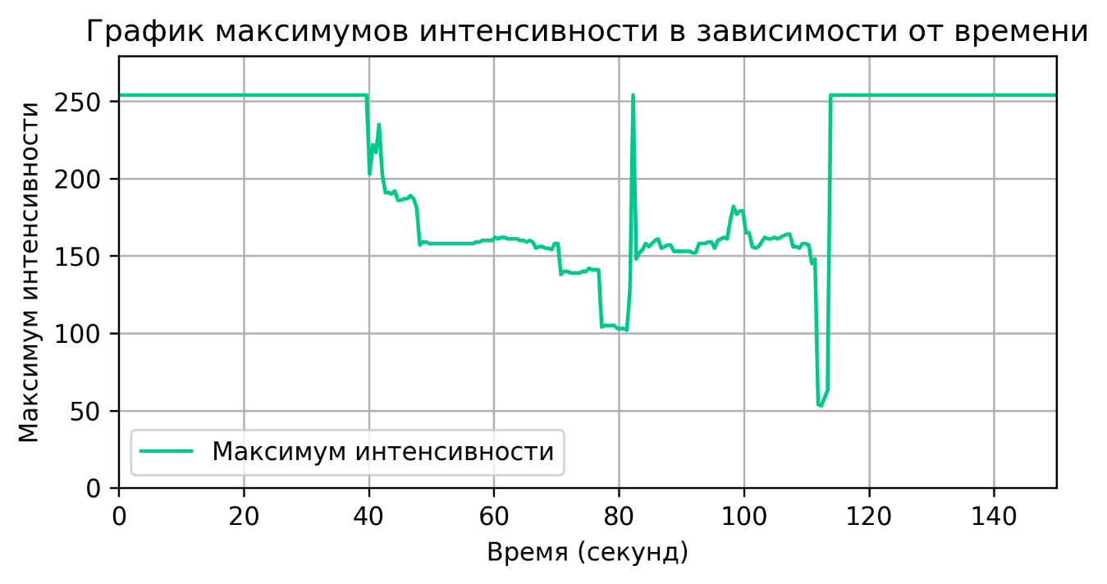

Рис. 8. Зависимость максимума интенсивности внутри самой большой области кальциевого события от времени.

На данном графике интенсивность примерно треть времени находится на максимуме, затем она снижается почти вдвое, и последней трети снова возрастает до максимума.

Таблица 12. Значение максимальной интенсивности внутри самой большой области кальциевого события в каждый момент времени.

|  |  |  |  |  |  |  |  |  |
| --- | --- | --- | --- | --- | --- | --- | --- | --- |
|  | Время, с | Интен-сивность |  | Время, с | Интен-сивность |  | Время, с | Интен-сивность |
| **0** | 0 | 254 | **100** | 50 | 156 | **200** | 100 | 164 |
| **1** | 0.5 | 254 | **101** | 50.5 | 156 | **201** | 100.5 | 164 |
| **2** | 1 | 254 | **102** | 51 | 156 | **202** | 101 | 153 |
| **3** | 1.5 | 254 | **103** | 51.5 | 156 | **203** | 101.5 | 153 |
| **4** | 2 | 254 | **104** | 52 | 160 | **204** | 102 | 154 |
| **5** | 2.5 | 254 | **105** | 52.5 | 160 | **205** | 102.5 | 157 |
| **6** | 3 | 254 | **106** | 53 | 159 | **206** | 103 | 160 |
| **7** | 3.5 | 254 | **107** | 53.5 | 159 | **207** | 103.5 | 159 |
| **8** | 4 | 254 | **108** | 54 | 159 | **208** | 104 | 160 |
| **9** | 4.5 | 254 | **109** | 54.5 | 160 | **209** | 104.5 | 161 |
| **10** | 5 | 254 | **110** | 55 | 160 | **210** | 105 | 160 |
| **11** | 5.5 | 254 | **111** | 55.5 | 159 | **211** | 105.5 | 160 |
| **12** | 6 | 254 | **112** | 56 | 159 | **212** | 106 | 162 |
| **13** | 6.5 | 254 | **113** | 56.5 | 159 | **213** | 106.5 | 163 |
| **14** | 7 | 254 | **114** | 57 | 159 | **214** | 107 | 163 |
| **15** | 7.5 | 254 | **115** | 57.5 | 159 | **215** | 107.5 | 157 |
| **16** | 8 | 254 | **116** | 58 | 159 | **216** | 108 | 157 |
| **17** | 8.5 | 254 | **117** | 58.5 | 159 | **217** | 108.5 | 156 |
| **18** | 9 | 254 | **118** | 59 | 161 | **218** | 109 | 157 |
| **19** | 9.5 | 254 | **119** | 59.5 | 161 | **219** | 109.5 | 157 |
| **20** | 10 | 254 | **120** | 60 | 162 | **220** | 110 | 156 |
| **21** | 10.5 | 254 | **121** | 60.5 | 162 | **221** | 110.5 | 147 |
| **22** | 11 | 254 | **122** | 61 | 162 | **222** | 111 | 150 |
| **23** | 11.5 | 254 | **123** | 61.5 | 162 | **223** | 111.5 | 55 |
| **24** | 12 | 254 | **124** | 62 | 161 | **224** | 112 | 52 |
| **25** | 12.5 | 254 | **125** | 62.5 | 161 | **225** | 112.5 | 56 |
| **26** | 13 | 254 | **126** | 63 | 160 | **226** | 113 | 58 |
| **27** | 13.5 | 254 | **127** | 63.5 | 160 | **227** | 113.5 | 254 |
| **28** | 14 | 254 | **128** | 64 | 160 | **228** | 114 | 254 |
| **29** | 14.5 | 254 | **129** | 64.5 | 159 | **229** | 114.5 | 254 |
| **30** | 15 | 254 | **130** | 65 | 159 | **230** | 115 | 254 |
| **31** | 15.5 | 254 | **131** | 65.5 | 160 | **231** | 115.5 | 254 |
| **32** | 16 | 254 | **132** | 66 | 159 | **232** | 116 | 254 |
| **33** | 16.5 | 254 | **133** | 66.5 | 157 | **233** | 116.5 | 254 |
| **34** | 17 | 254 | **134** | 67 | 157 | **234** | 117 | 254 |
| **35** | 17.5 | 254 | **135** | 67.5 | 157 | **235** | 117.5 | 254 |
| **36** | 18 | 254 | **136** | 68 | 156 | **236** | 118 | 254 |
| **37** | 18.5 | 254 | **137** | 68.5 | 156 | **237** | 118.5 | 254 |
| **38** | 19 | 254 | **138** | 69 | 155 | **238** | 119 | 254 |
| **39** | 19.5 | 254 | **139** | 69.5 | 158 | **239** | 119.5 | 254 |
| **40** | 20 | 254 | **140** | 70 | 157 | **240** | 120 | 254 |
| **41** | 20.5 | 254 | **141** | 70.5 | 137 | **241** | 120.5 | 254 |
| **42** | 21 | 254 | **142** | 71 | 140 | **242** | 121 | 254 |
| **43** | 21.5 | 254 | **143** | 71.5 | 139 | **243** | 121.5 | 254 |
| **44** | 22 | 254 | **144** | 72 | 139 | **244** | 122 | 254 |
| **45** | 22.5 | 254 | **145** | 72.5 | 139 | **245** | 122.5 | 254 |
| **46** | 23 | 254 | **146** | 73 | 139 | **246** | 123 | 254 |
| **47** | 23.5 | 254 | **147** | 73.5 | 139 | **247** | 123.5 | 254 |
| **48** | 24 | 254 | **148** | 74 | 139 | **248** | 124 | 254 |
| **49** | 24.5 | 254 | **149** | 74.5 | 139 | **249** | 124.5 | 254 |
| **50** | 25 | 254 | **150** | 75 | 142 | **250** | 125 | 254 |
| **51** | 25.5 | 254 | **151** | 75.5 | 142 | **251** | 125.5 | 254 |
| **52** | 26 | 254 | **152** | 76 | 141 | **252** | 126 | 254 |
| **53** | 26.5 | 254 | **153** | 76.5 | 141 | **253** | 126.5 | 254 |
| **54** | 27 | 254 | **154** | 77 | 100 | **254** | 127 | 254 |
| **55** | 27.5 | 254 | **155** | 77.5 | 102 | **255** | 127.5 | 254 |
| **56** | 28 | 254 | **156** | 78 | 103 | **256** | 128 | 254 |
| **57** | 28.5 | 254 | **157** | 78.5 | 100 | **257** | 128.5 | 254 |
| **58** | 29 | 254 | **158** | 79 | 101 | **258** | 129 | 254 |
| **59** | 29.5 | 254 | **159** | 79.5 | 100 | **259** | 129.5 | 254 |
| **60** | 30 | 254 | **160** | 80 | 100 | **260** | 130 | 254 |
| **61** | 30.5 | 254 | **161** | 80.5 | 95 | **261** | 130.5 | 254 |
| **62** | 31 | 254 | **162** | 81 | 96 | **262** | 131 | 254 |
| **63** | 31.5 | 254 | **163** | 81.5 | 127 | **263** | 131.5 | 254 |
| **64** | 32 | 254 | **164** | 82 | 254 | **264** | 132 | 254 |
| **65** | 32.5 | 254 | **165** | 82.5 | 148 | **265** | 132.5 | 254 |
| **66** | 33 | 254 | **166** | 83 | 152 | **266** | 133 | 254 |
| **67** | 33.5 | 254 | **167** | 83.5 | 156 | **267** | 133.5 | 254 |
| **68** | 34 | 254 | **168** | 84 | 160 | **268** | 134 | 254 |
| **69** | 34.5 | 254 | **169** | 84.5 | 160 | **269** | 134.5 | 254 |
| **70** | 35 | 254 | **170** | 85 | 162 | **270** | 135 | 254 |
| **71** | 35.5 | 254 | **171** | 85.5 | 164 | **271** | 135.5 | 254 |
| **72** | 36 | 254 | **172** | 86 | 166 | **272** | 136 | 254 |
| **73** | 36.5 | 254 | **173** | 86.5 | 161 | **273** | 136.5 | 254 |
| **74** | 37 | 254 | **174** | 87 | 162 | **274** | 137 | 254 |
| **75** | 37.5 | 254 | **175** | 87.5 | 163 | **275** | 137.5 | 254 |
| **76** | 38 | 254 | **176** | 88 | 163 | **276** | 138 | 254 |
| **77** | 38.5 | 254 | **177** | 88.5 | 157 | **277** | 138.5 | 254 |
| **78** | 39 | 254 | **178** | 89 | 158 | **278** | 139 | 254 |
| **79** | 39.5 | 254 | **179** | 89.5 | 158 | **279** | 139.5 | 254 |
| **80** | 40 | 203 | **180** | 90 | 158 | **280** | 140 | 254 |
| **81** | 40.5 | 232 | **181** | 90.5 | 157 | **281** | 140.5 | 254 |
| **82** | 41 | 232 | **182** | 91 | 157 | **282** | 141 | 254 |
| **83** | 41.5 | 238 | **183** | 91.5 | 157 | **283** | 141.5 | 254 |
| **84** | 42 | 203 | **184** | 92 | 157 | **284** | 142 | 254 |
| **85** | 42.5 | 190 | **185** | 92.5 | 157 | **285** | 142.5 | 254 |
| **86** | 43 | 190 | **186** | 93 | 157 | **286** | 143 | 254 |
| **87** | 43.5 | 191 | **187** | 93.5 | 157 | **287** | 143.5 | 254 |
| **88** | 44 | 191 | **188** | 94 | 158 | **288** | 144 | 254 |
| **89** | 44.5 | 188 | **189** | 94.5 | 158 | **289** | 144.5 | 254 |
| **90** | 45 | 189 | **190** | 95 | 156 | **290** | 145 | 254 |
| **91** | 45.5 | 186 | **191** | 95.5 | 160 | **291** | 145.5 | 254 |
| **92** | 46 | 185 | **192** | 96 | 161 | **292** | 146 | 254 |
| **93** | 46.5 | 187 | **193** | 96.5 | 163 | **293** | 146.5 | 254 |
| **94** | 47 | 188 | **194** | 97 | 161 | **294** | 147 | 254 |
| **95** | 47.5 | 182 | **195** | 97.5 | 170 | **295** | 147.5 | 254 |
| **96** | 48 | 155 | **196** | 98 | 179 | **296** | 148 | 254 |
| **97** | 48.5 | 156 | **197** | 98.5 | 177 | **297** | 148.5 | 254 |
| **98** | 49 | 155 | **198** | 99 | 175 | **298** | 149 | 254 |
| **99** | 49.5 | 155 | **199** | 99.5 | 172 | **299** | 149.5 | 254 |

#### Изображения из папки 2016-05-18_fileNo11_BM3D_z-max

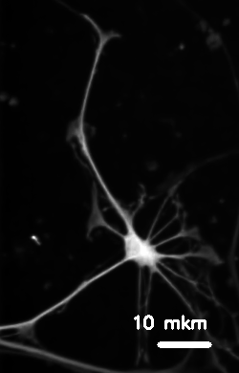

Рис 9. Максимум интенсивности для каждого пикселя вычисленный по всем кадрам.

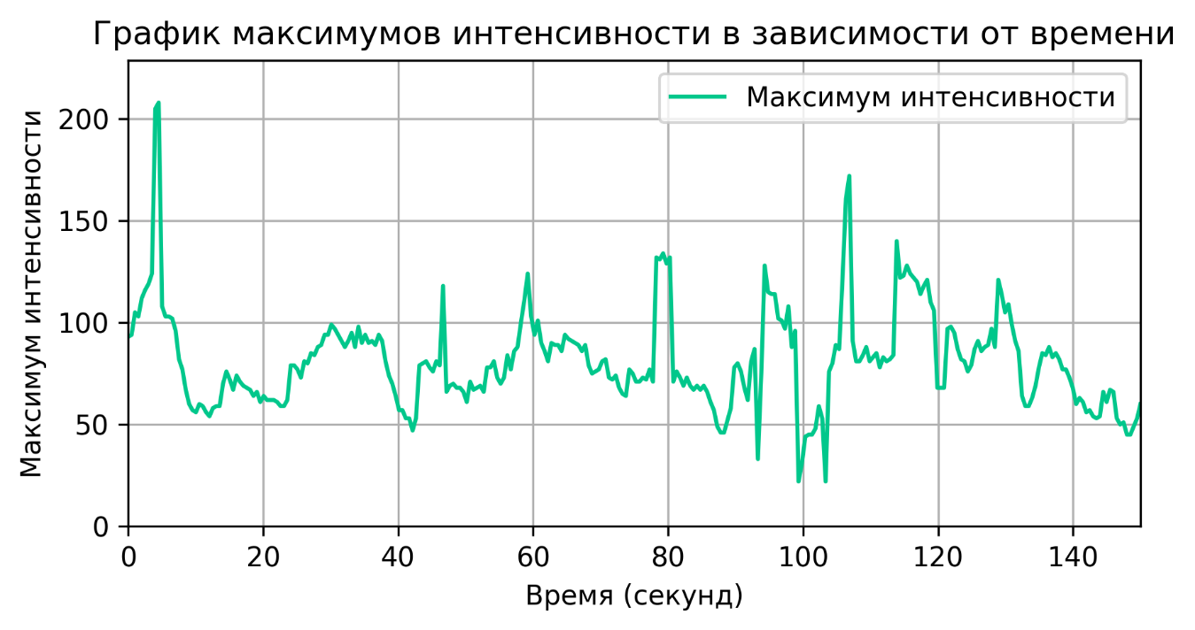

Рис. 10. Зависимость максимума интенсивности внутри самой большой области кальциевого события от времени.

В начале графика есть пик интенсивности, где она достигает значения больше 200, затем на всём оставшемся протяжении значение колеблется от 50 до 150 в среднем, кроме нескольких исключений, когда значения превышают этот порог.

Таблица 5. Значение максимальной интенсивности внутри самой большой области кальциевого события в каждый момент времени.

|  |  |  |  |  |  |  |  |  |
| --- | --- | --- | --- | --- | --- | --- | --- | --- |
|  | **Время, с** | **Интен-сивность** |  | **Время, с** | **Интен-сивность** |  | **Время, с** | **Интен-сивность** |
| **0** | 0 | 93 | **100** | 50 | 61 | **200** | 100 | 44 |
| **1** | 0.5 | 94 | **101** | 50.5 | 71 | **201** | 100.5 | 45 |
| **2** | 1 | 105 | **102** | 51 | 67 | **202** | 101 | 45 |
| **3** | 1.5 | 103 | **103** | 51.5 | 68 | **203** | 101.5 | 48 |
| **4** | 2 | 112 | **104** | 52 | 69 | **204** | 102 | 59 |
| **5** | 2.5 | 116 | **105** | 52.5 | 66 | **205** | 102.5 | 53 |
| **6** | 3 | 119 | **106** | 53 | 78 | **206** | 103 | 22 |
| **7** | 3.5 | 124 | **107** | 53.5 | 78 | **207** | 103.5 | 76 |
| **8** | 4 | 205 | **108** | 54 | 81 | **208** | 104 | 80 |
| **9** | 4.5 | 208 | **109** | 54.5 | 73 | **209** | 104.5 | 89 |
| **10** | 5 | 108 | **110** | 55 | 70 | **210** | 105 | 87 |
| **11** | 5.5 | 103 | **111** | 55.5 | 73 | **211** | 105.5 | 122 |
| **12** | 6 | 103 | **112** | 56 | 84 | **212** | 106 | 161 |
| **13** | 6.5 | 102 | **113** | 56.5 | 77 | **213** | 106.5 | 172 |
| **14** | 7 | 96 | **114** | 57 | 86 | **214** | 107 | 91 |
| **15** | 7.5 | 82 | **115** | 57.5 | 88 | **215** | 107.5 | 81 |
| **16** | 8 | 77 | **116** | 58 | 100 | **216** | 108 | 81 |
| **17** | 8.5 | 67 | **117** | 58.5 | 111 | **217** | 108.5 | 84 |
| **18** | 9 | 60 | **118** | 59 | 124 | **218** | 109 | 88 |
| **19** | 9.5 | 57 | **119** | 59.5 | 103 | **219** | 109.5 | 81 |
| **20** | 10 | 56 | **120** | 60 | 94 | **220** | 110 | 83 |
| **21** | 10.5 | 60 | **121** | 60.5 | 101 | **221** | 110.5 | 85 |
| **22** | 11 | 59 | **122** | 61 | 90 | **222** | 111 | 78 |
| **23** | 11.5 | 56 | **123** | 61.5 | 86 | **223** | 111.5 | 83 |
| **24** | 12 | 54 | **124** | 62 | 81 | **224** | 112 | 81 |
| **25** | 12.5 | 58 | **125** | 62.5 | 90 | **225** | 112.5 | 82 |
| **26** | 13 | 59 | **126** | 63 | 89 | **226** | 113 | 84 |
| **27** | 13.5 | 59 | **127** | 63.5 | 89 | **227** | 113.5 | 140 |
| **28** | 14 | 70 | **128** | 64 | 86 | **228** | 114 | 122 |
| **29** | 14.5 | 76 | **129** | 64.5 | 94 | **229** | 114.5 | 123 |
| **30** | 15 | 72 | **130** | 65 | 92 | **230** | 115 | 128 |
| **31** | 15.5 | 67 | **131** | 65.5 | 91 | **231** | 115.5 | 124 |
| **32** | 16 | 74 | **132** | 66 | 90 | **232** | 116 | 122 |
| **33** | 16.5 | 71 | **133** | 66.5 | 89 | **233** | 116.5 | 120 |
| **34** | 17 | 69 | **134** | 67 | 86 | **234** | 117 | 114 |
| **35** | 17.5 | 68 | **135** | 67.5 | 89 | **235** | 117.5 | 118 |
| **36** | 18 | 67 | **136** | 68 | 79 | **236** | 118 | 121 |
| **37** | 18.5 | 64 | **137** | 68.5 | 75 | **237** | 118.5 | 110 |
| **38** | 19 | 66 | **138** | 69 | 76 | **238** | 119 | 106 |
| **39** | 19.5 | 61 | **139** | 69.5 | 77 | **239** | 119.5 | 68 |
| **40** | 20 | 64 | **140** | 70 | 81 | **240** | 120 | 68 |
| **41** | 20.5 | 62 | **141** | 70.5 | 82 | **241** | 120.5 | 68 |
| **42** | 21 | 62 | **142** | 71 | 73 | **242** | 121 | 97 |
| **43** | 21.5 | 62 | **143** | 71.5 | 72 | **243** | 121.5 | 98 |
| **44** | 22 | 61 | **144** | 72 | 74 | **244** | 122 | 95 |
| **45** | 22.5 | 59 | **145** | 72.5 | 68 | **245** | 122.5 | 87 |
| **46** | 23 | 59 | **146** | 73 | 65 | **246** | 123 | 82 |
| **47** | 23.5 | 62 | **147** | 73.5 | 64 | **247** | 123.5 | 81 |
| **48** | 24 | 79 | **148** | 74 | 77 | **248** | 124 | 76 |
| **49** | 24.5 | 79 | **149** | 74.5 | 75 | **249** | 124.5 | 79 |
| **50** | 25 | 77 | **150** | 75 | 71 | **250** | 125 | 87 |
| **51** | 25.5 | 73 | **151** | 75.5 | 71 | **251** | 125.5 | 91 |
| **52** | 26 | 81 | **152** | 76 | 73 | **252** | 126 | 86 |
| **53** | 26.5 | 80 | **153** | 76.5 | 72 | **253** | 126.5 | 88 |
| **54** | 27 | 85 | **154** | 77 | 77 | **254** | 127 | 89 |
| **55** | 27.5 | 84 | **155** | 77.5 | 71 | **255** | 127.5 | 97 |
| **56** | 28 | 88 | **156** | 78 | 132 | **256** | 128 | 88 |
| **57** | 28.5 | 89 | **157** | 78.5 | 131 | **257** | 128.5 | 121 |
| **58** | 29 | 94 | **158** | 79 | 134 | **258** | 129 | 114 |
| **59** | 29.5 | 94 | **159** | 79.5 | 129 | **259** | 129.5 | 105 |
| **60** | 30 | 99 | **160** | 80 | 132 | **260** | 130 | 109 |
| **61** | 30.5 | 97 | **161** | 80.5 | 71 | **261** | 130.5 | 99 |
| **62** | 31 | 94 | **162** | 81 | 76 | **262** | 131 | 91 |
| **63** | 31.5 | 91 | **163** | 81.5 | 73 | **263** | 131.5 | 86 |
| **64** | 32 | 88 | **164** | 82 | 69 | **264** | 132 | 64 |
| **65** | 32.5 | 91 | **165** | 82.5 | 73 | **265** | 132.5 | 59 |
| **66** | 33 | 95 | **166** | 83 | 69 | **266** | 133 | 59 |
| **67** | 33.5 | 88 | **167** | 83.5 | 67 | **267** | 133.5 | 63 |
| **68** | 34 | 98 | **168** | 84 | 69 | **268** | 134 | 69 |
| **69** | 34.5 | 90 | **169** | 84.5 | 67 | **269** | 134.5 | 78 |
| **70** | 35 | 94 | **170** | 85 | 69 | **270** | 135 | 85 |
| **71** | 35.5 | 90 | **171** | 85.5 | 66 | **271** | 135.5 | 84 |
| **72** | 36 | 91 | **172** | 86 | 61 | **272** | 136 | 88 |
| **73** | 36.5 | 89 | **173** | 86.5 | 57 | **273** | 136.5 | 83 |
| **74** | 37 | 94 | **174** | 87 | 49 | **274** | 137 | 85 |
| **75** | 37.5 | 91 | **175** | 87.5 | 46 | **275** | 137.5 | 82 |
| **76** | 38 | 81 | **176** | 88 | 46 | **276** | 138 | 77 |
| **77** | 38.5 | 74 | **177** | 88.5 | 52 | **277** | 138.5 | 77 |
| **78** | 39 | 70 | **178** | 89 | 58 | **278** | 139 | 73 |
| **79** | 39.5 | 64 | **179** | 89.5 | 78 | **279** | 139.5 | 68 |
| **80** | 40 | 57 | **180** | 90 | 80 | **280** | 140 | 60 |
| **81** | 40.5 | 57 | **181** | 90.5 | 76 | **281** | 140.5 | 63 |
| **82** | 41 | 53 | **182** | 91 | 68 | **282** | 141 | 61 |
| **83** | 41.5 | 53 | **183** | 91.5 | 62 | **283** | 141.5 | 56 |
| **84** | 42 | 47 | **184** | 92 | 81 | **284** | 142 | 57 |
| **85** | 42.5 | 53 | **185** | 92.5 | 87 | **285** | 142.5 | 54 |
| **86** | 43 | 79 | **186** | 93 | 33 | **286** | 143 | 53 |
| **87** | 43.5 | 80 | **187** | 93.5 | 75 | **287** | 143.5 | 54 |
| **88** | 44 | 81 | **188** | 94 | 128 | **288** | 144 | 66 |
| **89** | 44.5 | 78 | **189** | 94.5 | 115 | **289** | 144.5 | 61 |
| **90** | 45 | 76 | **190** | 95 | 114 | **290** | 145 | 67 |
| **91** | 45.5 | 81 | **191** | 95.5 | 114 | **291** | 145.5 | 66 |
| **92** | 46 | 79 | **192** | 96 | 102 | **292** | 146 | 53 |
| **93** | 46.5 | 118 | **193** | 96.5 | 101 | **293** | 146.5 | 50 |
| **94** | 47 | 66 | **194** | 97 | 97 | **294** | 147 | 51 |
| **95** | 47.5 | 69 | **195** | 97.5 | 108 | **295** | 147.5 | 45 |
| **96** | 48 | 70 | **196** | 98 | 88 | **296** | 148 | 45 |
| **97** | 48.5 | 68 | **197** | 98.5 | 96 | **297** | 148.5 | 49 |
| **98** | 49 | 68 | **198** | 99 | 22 | **298** | 149 | 53 |
| **99** | 49.5 | 66 | **199** | 99.5 | 31 | **299** | 149.5 | 60 |

#### Изображения из папки 2016-05-26_fileNo32_BM3D_z-max

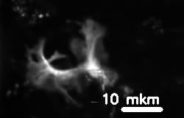

Рис 11. Максимум интенсивности для каждого пикселя вычисленный по всем кадрам.

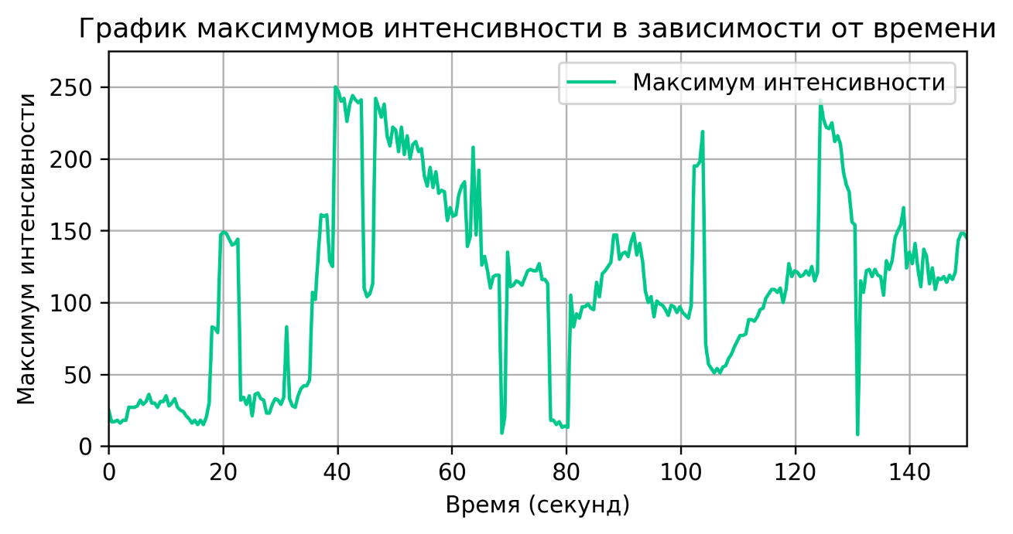

Рис. 12. Зависимость максимума интенсивности внутри самой большой области кальциевого события от времени.

На данном графике значение максимума интенсивности сначала увеличивается, затем начинает снижаться, затем снова увеличивается до 100 – 150 и начинает колебаться в пределах этих значений, за исключением нескольких пиков 200, 250 и 20.

Таблица 6. Значение максимальной интенсивности внутри самой большой области кальциевого события в каждый момент времени.

|  |  |  |  |  |  |  |  |  |
| --- | --- | --- | --- | --- | --- | --- | --- | --- |
|  | **Время, с** | **Интен-сивность** |  | **Время, с** | **Интен-сивность** |  | **Время, с** | **Интен-сивность** |
| **0** | 0 | 23 | **100** | 50 | 220 | **200** | 100 | 90 |
| **1** | 0.5 | 21 | **101** | 50.5 | 205 | **201** | 100.5 | 110 |
| **2** | 1 | 20 | **102** | 51 | 223 | **202** | 101 | 109 |
| **3** | 1.5 | 21 | **103** | 51.5 | 202 | **203** | 101.5 | 113 |
| **4** | 2 | 21 | **104** | 52 | 217 | **204** | 102 | 196 |
| **5** | 2.5 | 21 | **105** | 52.5 | 201 | **205** | 102.5 | 196 |
| **6** | 3 | 21 | **106** | 53 | 211 | **206** | 103 | 199 |
| **7** | 3.5 | 22 | **107** | 53.5 | 212 | **207** | 103.5 | 221 |
| **8** | 4 | 20 | **108** | 54 | 205 | **208** | 104 | 73 |
| **9** | 4.5 | 22 | **109** | 54.5 | 207 | **209** | 104.5 | 59 |
| **10** | 5 | 19 | **110** | 55 | 188 | **210** | 105 | 56 |
| **11** | 5.5 | 21 | **111** | 55.5 | 180 | **211** | 105.5 | 51 |
| **12** | 6 | 20 | **112** | 56 | 192 | **212** | 106 | 53 |
| **13** | 6.5 | 20 | **113** | 56.5 | 180 | **213** | 106.5 | 50 |
| **14** | 7 | 30 | **114** | 57 | 189 | **214** | 107 | 55 |
| **15** | 7.5 | 23 | **115** | 57.5 | 175 | **215** | 107.5 | 54 |
| **16** | 8 | 23 | **116** | 58 | 178 | **216** | 108 | 60 |
| **17** | 8.5 | 23 | **117** | 58.5 | 177 | **217** | 108.5 | 65 |
| **18** | 9 | 25 | **118** | 59 | 154 | **218** | 109 | 76 |
| **19** | 9.5 | 22 | **119** | 59.5 | 171 | **219** | 109.5 | 78 |
| **20** | 10 | 24 | **120** | 60 | 182 | **220** | 110 | 83 |
| **21** | 10.5 | 22 | **121** | 60.5 | 183 | **221** | 110.5 | 82 |
| **22** | 11 | 25 | **122** | 61 | 174 | **222** | 111 | 84 |
| **23** | 11.5 | 28 | **123** | 61.5 | 180 | **223** | 111.5 | 95 |
| **24** | 12 | 26 | **124** | 62 | 184 | **224** | 112 | 94 |
| **25** | 12.5 | 28 | **125** | 62.5 | 114 | **225** | 112.5 | 92 |
| **26** | 13 | 28 | **126** | 63 | 134 | **226** | 113 | 96 |
| **27** | 13.5 | 31 | **127** | 63.5 | 206 | **227** | 113.5 | 100 |
| **28** | 14 | 30 | **128** | 64 | 53 | **228** | 114 | 99 |
| **29** | 14.5 | 26 | **129** | 64.5 | 192 | **229** | 114.5 | 105 |
| **30** | 15 | 27 | **130** | 65 | 127 | **230** | 115 | 104 |
| **31** | 15.5 | 20 | **131** | 65.5 | 127 | **231** | 115.5 | 109 |
| **32** | 16 | 20 | **132** | 66 | 126 | **232** | 116 | 104 |
| **33** | 16.5 | 21 | **133** | 66.5 | 121 | **233** | 116.5 | 102 |
| **34** | 17 | 21 | **134** | 67 | 124 | **234** | 117 | 92 |
| **35** | 17.5 | 26 | **135** | 67.5 | 125 | **235** | 117.5 | 92 |
| **36** | 18 | 87 | **136** | 68 | 125 | **236** | 118 | 106 |
| **37** | 18.5 | 90 | **137** | 68.5 | 7 | **237** | 118.5 | 122 |
| **38** | 19 | 85 | **138** | 69 | 20 | **238** | 119 | 125 |
| **39** | 19.5 | 84 | **139** | 69.5 | 135 | **239** | 119.5 | 122 |
| **40** | 20 | 87 | **140** | 70 | 137 | **240** | 120 | 131 |
| **41** | 20.5 | 95 | **141** | 70.5 | 120 | **241** | 120.5 | 126 |
| **42** | 21 | 89 | **142** | 71 | 123 | **242** | 121 | 131 |
| **43** | 21.5 | 90 | **143** | 71.5 | 124 | **243** | 121.5 | 128 |
| **44** | 22 | 88 | **144** | 72 | 123 | **244** | 122 | 122 |
| **45** | 22.5 | 91 | **145** | 72.5 | 125 | **245** | 122.5 | 113 |
| **46** | 23 | 33 | **146** | 73 | 127 | **246** | 123 | 116 |
| **47** | 23.5 | 33 | **147** | 73.5 | 129 | **247** | 123.5 | 113 |
| **48** | 24 | 34 | **148** | 74 | 127 | **248** | 124 | 243 |
| **49** | 24.5 | 28 | **149** | 74.5 | 127 | **249** | 124.5 | 229 |
| **50** | 25 | 25 | **150** | 75 | 130 | **250** | 125 | 221 |
| **51** | 25.5 | 22 | **151** | 75.5 | 122 | **251** | 125.5 | 218 |
| **52** | 26 | 22 | **152** | 76 | 124 | **252** | 126 | 219 |
| **53** | 26.5 | 30 | **153** | 76.5 | 119 | **253** | 126.5 | 195 |
| **54** | 27 | 30 | **154** | 77 | 15 | **254** | 127 | 211 |
| **55** | 27.5 | 18 | **155** | 77.5 | 18 | **255** | 127.5 | 199 |
| **56** | 28 | 20 | **156** | 78 | 15 | **256** | 128 | 178 |
| **57** | 28.5 | 30 | **157** | 78.5 | 13 | **257** | 128.5 | 180 |
| **58** | 29 | 30 | **158** | 79 | 19 | **258** | 129 | 166 |
| **59** | 29.5 | 32 | **159** | 79.5 | 17 | **259** | 129.5 | 156 |
| **60** | 30 | 31 | **160** | 80 | 16 | **260** | 130 | 145 |
| **61** | 30.5 | 28 | **161** | 80.5 | 113 | **261** | 130.5 | 8 |
| **62** | 31 | 82 | **162** | 81 | 103 | **262** | 131 | 120 |
| **63** | 31.5 | 33 | **163** | 81.5 | 112 | **263** | 131.5 | 125 |
| **64** | 32 | 35 | **164** | 82 | 101 | **264** | 132 | 121 |
| **65** | 32.5 | 34 | **165** | 82.5 | 101 | **265** | 132.5 | 114 |
| **66** | 33 | 34 | **166** | 83 | 109 | **266** | 133 | 116 |
| **67** | 33.5 | 34 | **167** | 83.5 | 104 | **267** | 133.5 | 115 |
| **68** | 34 | 33 | **168** | 84 | 102 | **268** | 134 | 125 |
| **69** | 34.5 | 34 | **169** | 84.5 | 95 | **269** | 134.5 | 128 |
| **70** | 35 | 34 | **170** | 85 | 104 | **270** | 135 | 113 |
| **71** | 35.5 | 118 | **171** | 85.5 | 106 | **271** | 135.5 | 120 |
| **72** | 36 | 114 | **172** | 86 | 109 | **272** | 136 | 114 |
| **73** | 36.5 | 125 | **173** | 86.5 | 120 | **273** | 136.5 | 125 |
| **74** | 37 | 135 | **174** | 87 | 118 | **274** | 137 | 143 |
| **75** | 37.5 | 130 | **175** | 87.5 | 123 | **275** | 137.5 | 148 |
| **76** | 38 | 128 | **176** | 88 | 128 | **276** | 138 | 161 |
| **77** | 38.5 | 143 | **177** | 88.5 | 136 | **277** | 138.5 | 150 |
| **78** | 39 | 134 | **178** | 89 | 140 | **278** | 139 | 156 |
| **79** | 39.5 | 249 | **179** | 89.5 | 145 | **279** | 139.5 | 146 |
| **80** | 40 | 248 | **180** | 90 | 145 | **280** | 140 | 122 |
| **81** | 40.5 | 242 | **181** | 90.5 | 133 | **281** | 140.5 | 127 |
| **82** | 41 | 243 | **182** | 91 | 140 | **282** | 141 | 116 |
| **83** | 41.5 | 227 | **183** | 91.5 | 131 | **283** | 141.5 | 119 |
| **84** | 42 | 239 | **184** | 92 | 129 | **284** | 142 | 118 |
| **85** | 42.5 | 245 | **185** | 92.5 | 131 | **285** | 142.5 | 119 |
| **86** | 43 | 243 | **186** | 93 | 123 | **286** | 143 | 110 |
| **87** | 43.5 | 240 | **187** | 93.5 | 123 | **287** | 143.5 | 114 |
| **88** | 44 | 242 | **188** | 94 | 118 | **288** | 144 | 110 |
| **89** | 44.5 | 112 | **189** | 94.5 | 119 | **289** | 144.5 | 113 |
| **90** | 45 | 108 | **190** | 95 | 106 | **290** | 145 | 113 |
| **91** | 45.5 | 110 | **191** | 95.5 | 105 | **291** | 145.5 | 116 |
| **92** | 46 | 115 | **192** | 96 | 102 | **292** | 146 | 112 |
| **93** | 46.5 | 242 | **193** | 96.5 | 103 | **293** | 146.5 | 112 |
| **94** | 47 | 236 | **194** | 97 | 107 | **294** | 147 | 115 |
| **95** | 47.5 | 229 | **195** | 97.5 | 92 | **295** | 147.5 | 119 |
| **96** | 48 | 239 | **196** | 98 | 100 | **296** | 148 | 143 |
| **97** | 48.5 | 216 | **197** | 98.5 | 104 | **297** | 148.5 | 148 |
| **98** | 49 | 210 | **198** | 99 | 102 | **298** | 149 | 145 |
| **99** | 49.5 | 221 | **199** | 99.5 | 96 | **299** | 149.5 | 145 |

# Заключение

В заключение можно сказать, что исследование астроцитов – важная и перспективная область нейронаучных исследований. Астроциты играют центральную роль в функционировании нервной системы человека. Если добиться в их изучении положительных результатов, то это поможет людям повысить качество жизни и её продолжительность.

После просмотра 6 видеозаписей с микроскопа, разбиения их на отдельные кадры активности астроцитов и изучения этих кадров, я научился строить двумерную матрицу максимальной интенсивности по всем изображениям, а затем преобразовывать её в конечную картинку. Также я научился искать самые большие площади активности на изображении, сравнивать их положение на разных изображениях и искать по их положению на другом изображении максимум интенсивности, по которому затем строить график зависимости интенсивности от времени. Кроме этого я узнал о важности астроцитов в функционировании нервной системы человека, а также о важности их изучения.